Новые нормы выдачи молока и лечебно-профилактического питания: что учесть специалисту по ОТ
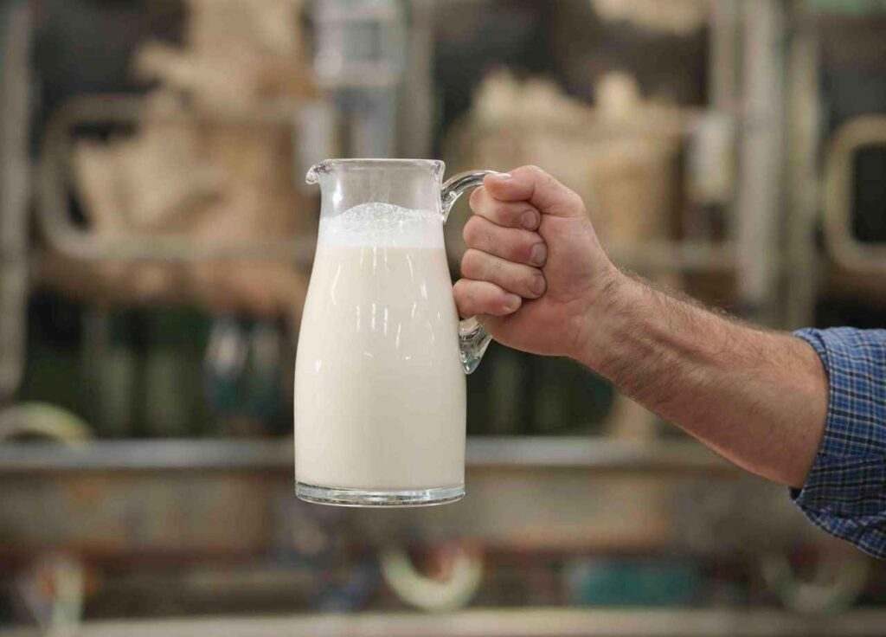

Базовые принципы выдачи лечебного питания, которые остаются в силе
С 1 сентября 2022 года действует приказ Минтруда от 16.05.2022 № 298н «Об утверждении перечня отдельных видов работ, при выполнении которых работникам предоставляется бесплатно по установленным нормам лечебно-профилактическое питание, норм бесплатной выдачи витаминных препаратов, а также норм и условий бесплатной выдачи лечебно-профилактического питания». Он заменил приказ Минздравсоцразвития России от 16.02.2009 № 46н. В части 2 статьи 222 Трудового кодекса указано, что на работах с особо вредными условиями труда работающие получают бесплатно лечебно-профилактическое питание (далее – ЛПП) по специально разработанным рационам. Некоторые специалисты по охране труда читают этот первый абзац 222 статьи ТК РФ буквально, и представляют, что речь идет о подклассах 3.3-3.4 условий труда.
Все дело в том, что в 209 статье ТК РФ нет такого понятия, как «особо вредные условия труда». При этом законодатель возможно имел в виду, что речь идет не о подклассах условий труда, а о самих условиях производства работ в некоторых отраслях промышленности. По крайней мере такие разъяснения дал Минтруд в своем очередном письме от 25.11.2016 № 15-1/ООГ-4209.
Учтите, что лечебно-профилактическое питание выдается работникам в соответствии с Перечнем вне зависимости от класса условий труда по результатам проведения специальной оценки условий труда. Если в ходе СОУТ совпадет наименования профессии работников с указанной в Перечне, в строке 040 карты спецоценки будет указана информация о наличии на этом рабочем месте права на бесплатную выдачу ЛПП. Также нельзя компенсировать выдачу ЛПП деньгами. Но есть один нюанс – и он будет в изменении № 7.
Внимание! Постановлением Правительства РФ от 17.10.2023 № 1717 «О внесении изменений в некоторые акты Правительства Российской Федерации» признано утратившим силу Постановление Правительства РФ от 13.03.2008 № 168, которое ранее регламентировало нормы и условия бесплатного предоставления молока и ЛПП.

Что изменилось в правилах выдаче лечебно-профилактического питания
Давайте вспомним, что нового внес приказ Минтруда от 16.05.2022 № 298н с 1 сентября 2022 года. На первый взгляд, ничего в порядке не поменялось. Так кажется, потому что основной порядок изменения не претерпел: ЛПП также выдают по виду работ, вне зависимости от класса условий труда. Но если проверить каждую букву в новом приказе, сравнив ее с прежним порядком, очевидны принципиальные отличия.

Изменение № 1. В обед можно выдавать добавку, но только вредникам
ЛПП положено выдавать перед началом работ, в виде горячего завтрака. Но в отдельных случаях можно выдавать в обеденный перерыв, если это согласовано со здравпунктом вашей организации. Если же здравпункта нет, нужно согласовывать выдачу ЛПП в обед с территориальным органом Роспотребнадзора. Это условие сохраняется, но появляется и новое. Теперь вредникам можно выдавать дополнительное ЛПП, которое будут выдавать им в обед. Для этого дополнительную выдачу необходимо будет обосновать и указать в колдоговоре. Условия для добавки указаны в пункте 7 нового порядка, в частности, при наличии письменного согласия работника, оформленного путем заключения отдельного соглашения к трудовому договору в связи с увеличенной максимально допустимой продолжительности ежедневной работы (смены).

Изменение № 2. Полный день отрабатывать больше не нужно – достаточно 36 часов в неделю
В отмененных правилах выдачи было указано, что для получения ЛПП нужно было отработать полный день. Но для вредников, например, может быть установлена сокращенная продолжительность рабочего времени. Поэтому новыми правилами установлено, что питание в этом случае нужно будет выдаваться при условии, что работники отработали не меньше половины рабочего дня (смены) и не менее 36 часов в неделю. Приведен и перечень таких рабочих мест. Он включает в себя рабочие места при проведении:
- строительных, строительно-монтажных, ремонтно-строительных и пуско-наладочных работах;
- пребывания в медицинской или водолазной барокамере в период лечебной рекомпрессии водолазов.

Изменение № 3: Послали в командировку, будьте добры выдать ЛПП
Раньше в период служебной командировки работникам не выдавали ЛПП. Одно дело, если командировка – поучаствовать в конференции. Другое дело, если водолаз из акватории Охотского моря поедет в командировку в акваторию Баренцево моря, и будет также спускаться в воду. Работа остается той же — водолазный спуск. Поэтому работник должен получать свое ЛПП. И его выдачу будет организовывать, по согласованию с работодателем, принимающая сторона.

Изменение № 4. У профсоюза стало больше прав
При невозможности получения лечебно-профилактического питания в столовой, беременные и родившие женщины могут получать ЛПП с доставкой на дом (п. 12 Приложения 3 к приказу Минтруда от 16.05.2022 № 298н). Раньше для этого необходимо было согласование здравпункта или территориального органа Роспотребнадзора. А теперь нужно будет еще обосновать такую необходимость вашей первичной ячейки профсоюза, и заручиться положительным мнением.
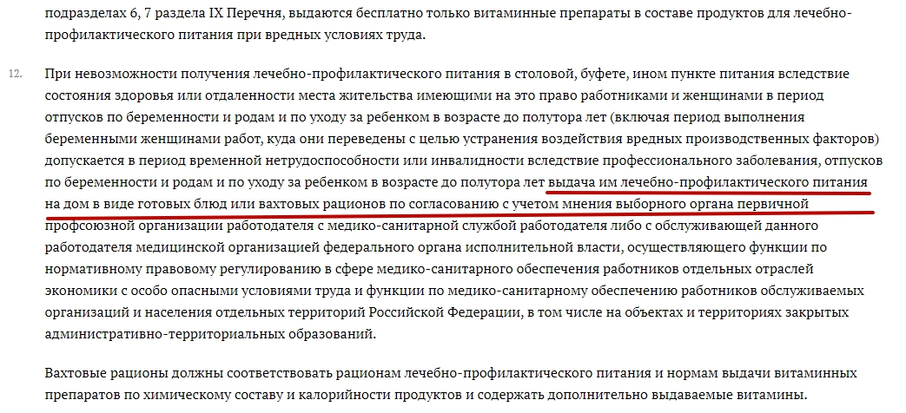

Изменение № 5. Работодателя поймали, что он не выдавал ЛПП. Придется раскошелится.
Помимо того, что организацию оштрафуют за невыдачу ЛПП, работнику должны компенсировать стоимость недополученного питания. Это единственный случай, когда за ЛПП можно получить деньги по ценам на дату установления факта неполучения лечебно-профилактического питания работниками.
Пункт 13 Приложения 3 к приказу Минтруда от 16.05.2022 № 298н
При выявлении случаев неполучения работниками лечебно-профилактического питания по вине работодателя работодатель возмещает указанным работникам стоимость не полученного лечебно-профилактического питания исходя из количества дней, когда лечебно-профилактическое питание не выдавалось, состава его рационов и стоимости входящих в рационы продуктов в розничной торговой сети на дату установления факта неполучения лечебно-профилактического питания работниками.

Изменение № 6. Водолазам не обязательно отработать половину смены, чтобы получить ЛПП
Новый порядок определил в пункте 5 Приложения 3 к приказу Минтруда от 16.05.2022 № 298н, что ЛПП можно выдавать также в дни фактической работы, занимающей не менее половины рабочего дня, Но работникам, указанным в разделе VII Перечня, лечебно-профилактическое питание выдается независимо от продолжительности пребывания в условиях повышенного давления окружающей водной, воздушной и газовой сред. Следовательно, если должности работников перечислены в разделе VII. «Работы в условиях повышенного давления окружающей водной, воздушной и газовой сред», им ЛПП выдается вне зависимости от времени нахождения на рабочем месте, хоть 4 часа они отработали, или один раз спустились в кессоны или барокамеры.

Изменение № 7: Кушать подано – ЛПП можно подавать в барокамеру
Раньше такой возможности не было, и водолазы должны были получать лечебное питание только полного вышлюзовывания (декомпрессии). Теперь водолазам и другим работникам, находящимся в барокамере в период декомпрессии или лечебной декомпрессии с продолжительностью более 4 часов, лечебно-профилактическое питание должно подавать в барокамеру. Это поможет быстрее восстановить показатели здоровья в период декомпрессии, если она длится более 4 часов.

Молоко: что принципиально нового в порядке выдачи
Приказом Минтруда от 12.05.2022 г. № 291н утвердили новые нормы и условия для выдачи молока. Как и в порядке от 16.02.2009 № 45, действующем до 1 сентября 2022 года, выдача молока положена работникам на рабочих местах с вредными условиями труда.
Важно! Сведения о необходимости выдачи молока или равноценных продуктов (РП) должны быть прописаны в строке 040 карты специальной оценки условий труда. И в старом, и в новом порядке выдачи молока указано: если СОУТ не была проведена, молоко прекращать выдавать запрещается. Пока не будут получены результаты, необходимо продолжать выдачу молока.
➤ Изменение № 1. Молоко или РП начинают выдаваться не позднее дня, следующего за днем внесения сведений о СОУТ в федеральную информационную систему. Следовательно, работодатель, направляя отчет о проведении СОУТ в организацию, которая проводила у него СОУТ, готовит проект приказа, а когда получает от этой организации письменное или электронное уведомление о выгрузке отчета в ФГИС, утверждает этот приказ.
➤ Изменение № 2. Работник может получить компенсацию за недополученное молоко. Сделать это необходимо, если виноват работодатель — молоко или РП не выдавались, потому что работодатель не обеспечил наличие буфета или другого помещения, отвечающего санитарно-эпидемиологическим запросам. Если дополнительно к молоку не выдавался пектин работающим с неорганическими соединениями цветного металла, или работающим в производстве-переработке антибиотиков не выдавались пребиотики также по вине работодателя, необходимо исправить эту несправедливость. Как именно – должно быть указано в локальном нормативном акте работодателя с учетом мнения представительного органа работников. Если такого органа нет, оформляется допсоглашение к трудовому договору.
В любом случае, по факту нарушения порядка выдачи молока и РП должна быть проведена внутренняя проверка, либо такую проверку организует по обращению работника трудовая инспекция, и по результатам анализа недополученного молока должны быть приняты организационные решения. Оптимальным вариантом в данном случае будет являться денежная компенсация за недополученные продукты.
➤ Изменение № 3. Роспотребнадзор отменил санитарно-эпидемиологическое заключение на молоко. Но взамен этого вводится государственная регистрация молочной продукции, декларирование по ТР ТС 021/2011 «О безопасности пищевой продукции» и наличие ветеринарного сертификата (приказы Министерства сельского хозяйства РФ от 15.04.2019 г. № 193, № 194 и № 195).
➤ Изменение № 4. Из списка равноценных продуктов исключили творог и сыр, которые были в прежних нормах. Также оставили кисломолочные продукты жирностью не более 3,5%, и йогурты с жирностью до 2,5%. Эх, а еще раньше отменили сгущенку.
Таблица. Сравнительный анализ правил выдачи молока по старому порядку и с 1 сентября 2022 года
